漳州碧海置业有限公司古雷半岛度假区一期商业、住宅项目竣工环境保护阶段性验收监测报告

建设单位： 漳州碧海置业有限公司

编制单位： 漳州碧海置业有限公司
漳州富安环境科技有限公司

2020年8月
建设单位：漳州碧海置业有限公司
法人代表：罗术

编制单位：漳州富安环境科技有限公司
法人代表：张金平
项目负责人：张金平

建设单位 | 编制单位
电话:0596-6088888 | 电话:/
传真: / | 传真: /
邮编:363215 | 邮编:363005
地址:  福建省漳州市古雷港经济开发区古雷大道一号401室 | 地址:  福建省漳州市龙文区新浦东路22号明发商业广场1幢1101室

目 录
1 验收项目概括 1
2 验收依据 2
2.1法律、法规 2
2.2环境保护验收技术规范 2
2.3技术文件及其批复文件 2
3 工程建设情况 3
3.1 地理位置及平面布置 3
3.2 建设内容 7
3.3 验收范围 8
3.4工程变动情况 8
3.5 水源及水平衡 9
4 环境保护设施 10
4.1 施工期污染物治理/处置设施 10
4.2 运营期污染物治理/处置设施 10
4.3 环保设施投资及“三同时”落实情况 13
5 建设项目环评报告书（表）的结论及审批部门审批决定 14
5.1 建设项目环评报告书（表）的结论 14
5.2 审批部门审批决定 19
6 验收执行标准 20
6.1 废水 20
6.2 噪声 20
7 验收监测内容 20
7.1 废水 20
7.2 废气 21
7.3 厂界噪声监测 21
7.4 固（液）体废物监测 21
7.5 验收监测点位示意图 21
8 质量保证及质量控制 22
8.1 监测分析方法 22
8.2 质控措施 22
9 验收监测结果 23
9.1 生产工况 23
9.2 环境保护设施调试效果 23
9.3 外环境污染级影响情况调查 24
10 验收监测结论 24
10.1项目概况 24
10.2验收监测评价结论 25
10.3环保检查结论 25
10.4建议 25
10.5竣工环境保护验收调查总结论 26

验收项目概括
古雷半岛度假村公寓项目由漳州碧海置业有限公司开发建设，地处漳浦县古雷半岛中的古雷港口经济区的东北端，项目总用地面 积 38100.0 m2，总建筑面积 110995 m2，地下室建筑面积约 15745m2，容积率 2.5， 绿化率 62.3%，建筑密度 15%，机动车停车位数 491位，总户数 1192户，项目总投资 80250.81万元，建设 4 幢公寓楼及配套设施。根据《中华人民共和国环境保护法》、《中华人民共和国环境影响评价法》、《建设项目环境保护管理条例》【（1998）国务院令第253号】等相关法律法规规定，项目应办理环境影响评价手续。故本公司于2015年6月委托深圳市宗兴环保科技有限公司编制《古雷半岛度假村公寓项目环境影响报告书》，并于2015年6月24日通过漳州生态环境局古雷港经济开发区分局审批，批复编号为：古环函【2015】14号。本项目于2016年6月向福建漳州古雷港经济开发区管理委员会申请变更项目名称，且已通过，批复编号为：古管审【2016】16号，变更后的名称为古雷半岛度假区一期商业、住宅项目。
该项目用地现状为湿地松林区，现地坪高程 4.68~6.43m，南面规划古雷半岛度假村酒店（G10 号地块），其余 3 面为湿地松林。本目住宅 G11 号地块内建设4栋高层建筑，分两排布置，4 栋高层建筑分别布置在场地的东北角、西北角、 西南角以及正南部。该项目地块区东南面设置车行出入口，中心园林内设置人行出入口，满足主要进出车流和人流。住宅地块区内部设计能实现人车分流、动静分离，减小互相干扰，区内道路均为消防通道。主要配套设施如居委会、社区服务用房、警务室、物业管理用房等均设在 3#楼底层，地下车库出入口布置在 3#楼西侧和 5#楼南侧位置。
该项目实际总投资80250.81万元，总用地面积 38100m²，项目总用地面积38100m²，总建筑面积110995m²，项目主要建设4幢高层公寓楼，其中1#18F，2#21F，3#19F，5#21F。底层不设餐饮服务店面，1#楼全部 为住宅，2#楼底层设有消防控制室和公变电房，5#楼的层设有公变电房，3#楼底 层全部为公建设施，设有居委会、社区服务用房、警务室、物业管理用房、银 行、健身房、公厕和超市等。项目总绿地面积约为23736.3m²。
该项目2#配电房尚未建成，锅炉房、洗衣房主体工程已建设，但生产设施以及配套的环保设施均未建设，该部分内容会在近期完善建设。故本次验收为阶段性验收。
该工程勘查单位为核工业华南工程勘察院，设计单位为广东华方工程设计有限公司，监理单位为厦门港湾咨询监理有限公司，施工单位为中建海峡建设发展有限公司。目前该项目尚未通过工程验收。漳州碧海置业有限公司于2020年8月委托漳州富安环境科技有限公司编制《漳州碧海置业有限公司古雷半岛度假区一期商业、住宅项目（住宅部分）环境保护验收监测报告》，根据《建设项目环境保护管理条例》和《建设项目竣工环境保护验收技术指南污染影响类》等法律法规文件的要求，公司依据国家有关法规文件、技术标准及经审批后的该项目环境影响报告表并结合现场实际情况制定了该项目的环境保护验收监测方案，并于2020年8月12日至2020年8月13日委托厦门科仪检测技术有限公司到该项目开展竣工环境保护验收监测，根据现场监测情况、样品监测分析结果及现场调查情况，编制本验收监测报告表。

验收依据

2.1法律、法规
（1）《中华人民共和国环境噪声污染防治法》，（1997年3月1日起施行）；
（2）《中华人民共和国环境保护法》，（2015年1月1日起施行）；
（3）《中华人民共和国环境影响评价法》，（2016年9月1日起施行）；
（4）《中华人民共和国大气污染防治法》，（ 2016年1月1日施行）；
（5）《建设项目环境保护管理条例》，（2017年10月1日起施行）；
（6）《中华人民共和国水污染防治法》（2018年1月1日起施行）；
（7）《中华人民共和国固体废物污染环境防治法》，2020年9月1日起施行）；

2.2环境保护验收技术规范
（1）《污水综合排放标准》（GB8978-1996）；
（2）《大气污染物综合排放标准》（GB16297-1996）；
（3）《一般工业固体废物贮存、处置场污染控制标准》及其修改单（GB18599-2001）；
（4）《工业企业厂界环境噪声排放标准》（GB12348-2008）；
（5）《污水排入城镇下水道水质标准》（GB/T 31962-2015 ）
（6）漳环综[2015]19号关于简化房建类、生态类、市政工程类建设项目竣工环保验收工作程序通知；
（7）《建设项目竣工环境保护验收暂行办法》国环规环评【2017】4号；
（8）《关于规范建设单位自主开展建设项目竣工环境保护验收的通知（征求意见稿）》（环境保护部）；

2.3技术文件及其批复文件
（1）《古雷半岛度假村公寓项目环境影响报告书》（深圳市宗兴环保科技有限公司，2015年6月）及批复（古环函【2015】14号）；
（2）漳州碧海置业有限公司提供的环保设计资料、工程竣工资料等其它相关资料。

工程建设情况

3.1 地理位置及平面布置
本项目位于漳浦县下蔡林场，用地现状为湿地松林区，现地坪高程 4.68~6.43m，南面规划古雷半岛度假村酒店（G10 号地块），其余 3 面为湿地松林。本项目住宅 G11 号地块内建设4栋高层建筑，分两排布置，4 栋高层建筑分别布置在场地的东北角、西北角、 西南角以及正南部。项目地理位置见图3-1，项目周边环境示意图见图3-2，项目平面布置图见图3-3。
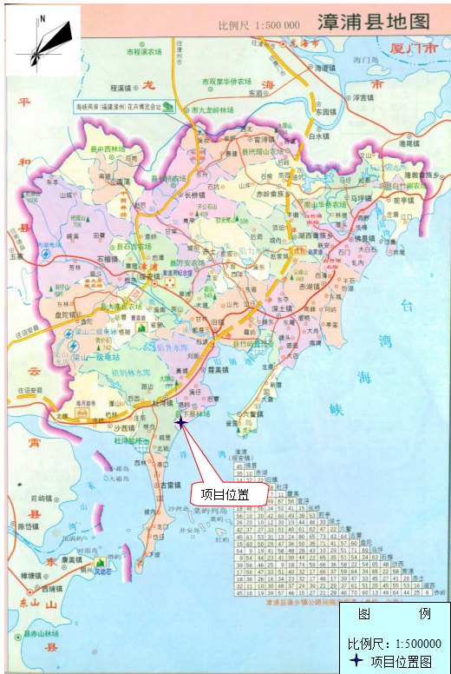
图3-1 项目地理位置图
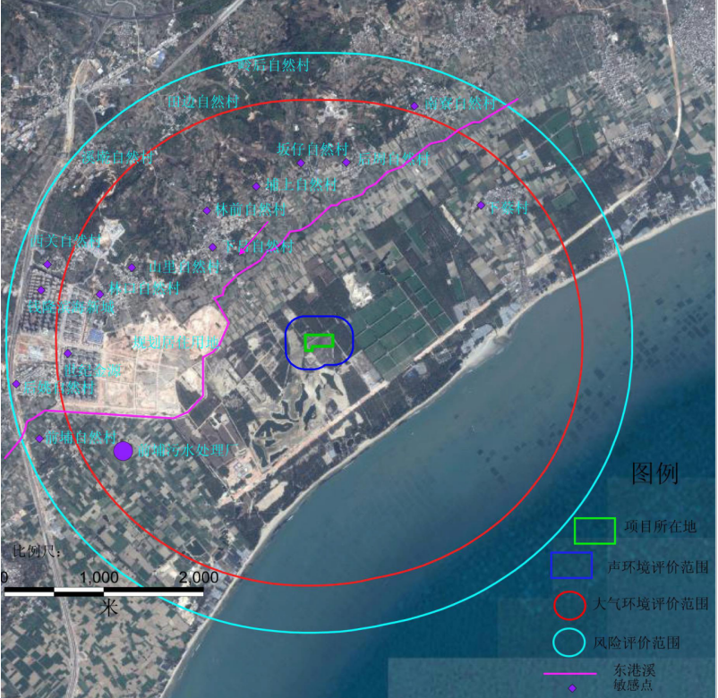
图3-2周边环境关系示意图
图3-1 项目地理位置图

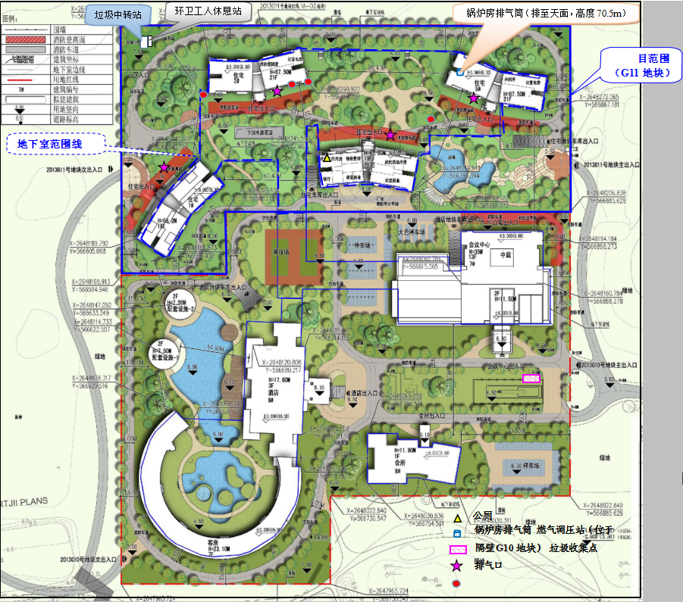
图3-3平面布置图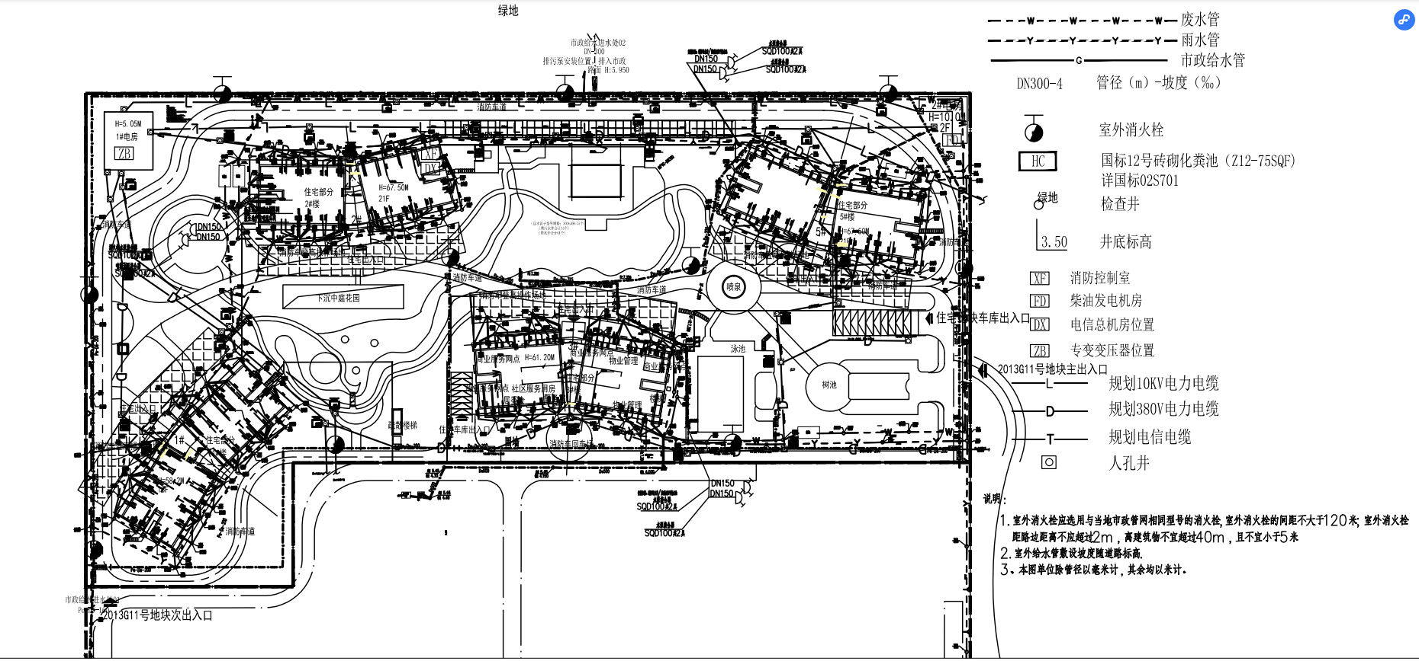图3-4管线规划总平图

3.2 建设内容
古雷半岛度假区一期商业、住宅项目位于漳浦县下蔡林场，总投资80250.81万元，项目总用地面积38100m²，总建筑面积110480.22m²，项目主要建设4幢高层公寓楼，其中1#18F，2#21F，3#19F，5#21F。底层不设餐饮服务店面，1#楼全部 为住宅，2#楼底层设有消防控制室和公变电房，5#楼的层设有公变电房，3#楼底 层全部为公建设施，设有居委会、社区服务用房、警务室、物业管理用房、银 行、健身房、公厕和超市等。主要建设内容如下表3-1。
表3-1 建设规模一览表
项目 |  |  |  | 计量单位 | 环评设计数量 | 实际数量
总用地面积 |  |  |  | m2 | 38100 | 38100
总建筑面积 |  |  |  | m2 | 110995 | 110480.22
地上总建筑面积（计容） |  |  |  | m2 | 95250 | 95098
其中 | 住宅建筑面积 |  |  | m2 | 93408.4 | /
其中 | 配套用房 |  |  | m2 | 1841.6 | /
其中 | 其中 |  | 社区服务用房 | m2 | 48.2 | 47.57
其中 |  |  | 物业管理用房 | m2 | 232.3 | 423.32
其中 |  |  | 居委会 | m2 | 57.3 | 58
其中 |  |  | 配电房 | m2 | 444.2 | 553.59
其中 |  |  | 健身房 | m2 | 394.3 | /
其中 |  |  | 银行 | m2 | 83.6 | /
其中 |  |  | 会所 | m2 | 439 | /
其中 |  |  | 超市 | m2 | 142.7 | /
地下总建筑面积（不计容） |  |  |  | m2 | 15745 | 15382.2
建筑占地面积 |  |  |  | m2 | 5580 | /
容积率 |  |  |  | -- | 2.5 | 2.5
建筑密度 |  |  |  | % | 15 | 15.64
绿地率 |  |  |  | % | 62.3 | 35
住宅总户（套）数 |  |  |  | 套 | 1192 | 1200
其中 | 住宅标准套间数 |  |  | 套 | 1176 | 1184
其中 | 其中 | 一房一厅 |  | 套 | 882 | 296
其中 | 其中 | 两房两厅 |  | 套 | 294 | 2296
其中 | 复式套间数 |  |  | 套 | 16 | 16
地下停车位 |  |  |  | 辆 | 491 | 315

表3-2项目配套设施情况一览表
配套设施 | 环评数量 | 位置 | 实际数量 | 备注
专变配电房 | 1 个 | 地下室 | 2 个 | 2#配电房尚未建成
公交配电房 | 1 个 | 地下室 | 1 个 | /
弱电机房 | 1 个 | 地下室 | 1 个 | /
发电机房 | 1 个 | 地下室 | 1 个 | /
排风机房 | 4 个 | 地下室 | 4 个 | /
送风机房 | 2 个 | 地下室 | 2 个 | /
水泵房 | 2 个 | 地下室 | 2 个 | /
生活水箱 | 4 个 | 地下室 | 4 个 | 每个容积为 44m3
锅炉房 | 1 个 | 地下室 | 0 个 | 尚未建成
洗衣房 | 3 个 | 地下室 | 0 个 | 尚未建成
冷却塔 | 4个 | 顶楼 | 4个 | 置于每栋楼顶楼
燃气调压柜 | 1 个 | G10 地块出入口绿地 | 1 个 | /
公厕 | 1 个 | 3#楼一层 | 1 个 | 建筑面积 18m2，4 蹲位
垃圾中转站 | 1 个 | 地块西北角 | 1 个 | 建筑面积 30m2，服务于本小区
环卫工人休息  站 | 1 个 | 地块西北角 | 1 个 | 建筑面积 12m2，服务于本小区
垃圾收集点 | 4 个 | 1#楼西北侧 | 4 个 | /
垃圾收集点 | 4 个 | 2#楼南侧 | 4 个 | /
垃圾收集点 | 4 个 | 3#楼北侧 | 4 个 | /
垃圾收集点 | 4 个 | 5#楼西北侧 | 4 个 | /
化粪池 | 8 个 | / | 5 个 | 2#楼左侧2个，5#楼前方1个，游泳池右侧2个

3.3 验收范围
古雷半岛度假区一期商业、住宅项目选址于漳浦县下蔡林场，本次验收范围为古雷半岛度假区一期商业、住宅项目的性质、规模、地点及污染防治措施，由于该项目2#配电房尚未建成，锅炉房、洗衣房主体工程已建设，但生产设施以及配套的环保设施均未建设，该部分内容会在近期完善建设。故本次验收为阶段性验收。

3.4工程变动情况
根据《中华人民共和国环境影响评价法》和《建设项目环境保护管理条例》有关规定：“建设项目的环境影响评价文件经批准后，建设项目的性质、规模、地点、采用的生产工艺或者防治污染、防止生态破坏的措施发生重大变动的，建设单位应当重新报批建设项目的环境影响评价文件”。根据环境保护部办公厅文件《关于印发环评管理中部分行业建设项目重大变动清单的通知》（环办〔2015〕52号），建设项目的性质、规模、地点、生产工艺和环境保护措施五个因素中的一项或一项以上发生重大变动，且可能导致环境影响显著变化（特别是不利环境影响加重）的，界定为重大变动。
本项目实际性质、生产规模、建设地点、环保措施与环评设计基本一致。但由于本项目2#配电房、锅炉房、洗衣房尚未建成，故本次验收为阶段性验收。

3.5 水源及水平衡
目前本项目暂未有住户、商户入驻，故本次验收各部分用水量采用环评预测值。
本项目投入运营后各区用水情况见表3-3。
表3-3 项目用水估算表
用水点 | 用水指标 | 计算量 | 需用水量 | 损耗量 | 废水产生量
居民 | 0.18m³/人·日 | 2315 人 | 347.25 | 69.45 | 277.80
配套设施用水 | 2L/m²·d | 1841.6m2 | 3.68 | 0.73 | 2.95
公厕 | 80L/h·蹲位 | 4 蹲位 | 3.84 | 0.77 | 3.07
车库及设备房 | 2L/m²·d | 15745m2 | 31.49 | 6.30 | 25.19
生活日用水量 | ---- | 上述小计 | 386.26 | 77.25 | 309.01
浇洒绿地 | 2L/m²•日 | 23736.3m2 | 47.47 | 47.47 | 0.00
未预见水量 | ---- | 以上的 5% | 21.69 | 4.34 | 17.35
游泳池补充水 | 10% | 泳池容积  约 1030m3 | 103 | 51.5 | 51.5
合计 | ---- | ---- | 558.42 | 180.56 | 377.86
当项目入住达到100%时水平衡图如下：
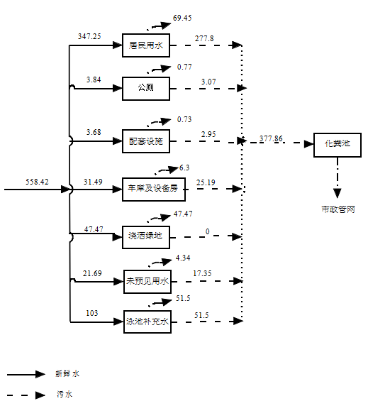
图3-1 项目水平衡图（单位：m³/d）

4 环境保护设施

4.1 施工期污染物治理/处置设施
项目在建筑施工期间的污染主要是施工过程中产生的施工废水、扬尘、噪声、建筑垃圾以及水土流失等对周围环境的影响。根据建设单位和项目施工监理单位提供的施工总结报告，项目施工期间采用洒水抑尘、设置沉淀池、合理安排施工时间等措施，以减轻项目建设期对周边环境的影响。目前项目已建成运行，施工期影响基本消除。

4.2 运营期污染物治理/处置设施

4.2.1 废水
项目建成后主要外排废水为生活污水，本项目小区内采用雨、污分流的排水体制。生活污水经小区内三级化粪池处理后排经市政污水管网，进入古雷港经济开发区前埔污水处理厂进一步处理达标准后排放，最终排入东港溪。生活污水处理流程图如图4-2：
生活污水
三级化粪池处理
市政污水管网
前埔污水处理厂
东港溪
图4-1 污水处理工艺流程图

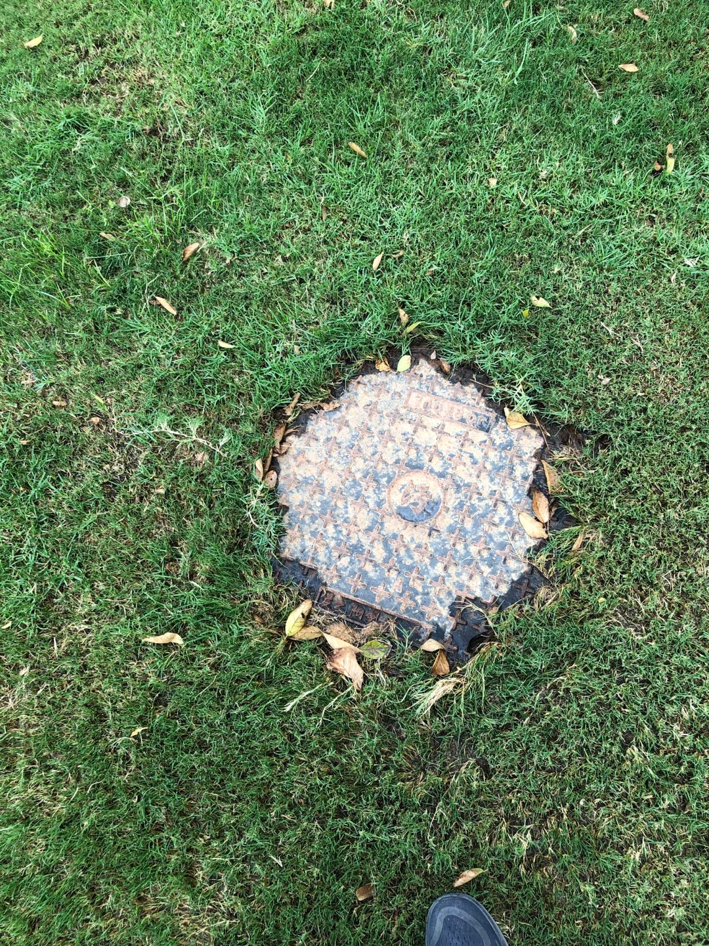
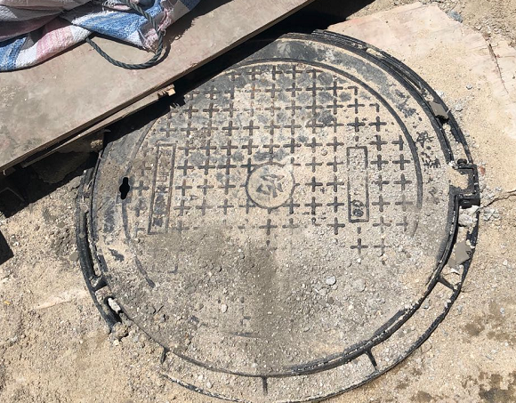
图1 污水排放口
图2 污水排放口

4.2.2 废气
本项目建成运营后，排放的废气主要为燃料废气、厨房油烟、柴油发电机、汽车尾气以及恶臭气体。
本项目采用管道天然气作为燃料，属清洁能源，燃气废气主要的染物为NO_{X}、SO₂、烟尘，污染物产生量均较小，且污染源较分散，产生的污染物经扩 散稀释后，对区域大气环境影响很小。
本项目居民厨房产生的油烟，产生油烟量少，每户安装家庭式油烟机，油烟经住宅楼内置烟道引至楼顶高空排放，住宅油烟经稀释扩散后对环境基本不产生影响。
本项目锅炉燃烧天然气属清洁能源，燃烧后烟气经专用管道引至5#楼顶楼排放。
本项目发电机房尾气污染防治措施：①柴油发电机采用含硫量低于0.035%的0#轻油为燃料，在柴油使用过程中添加燃油添加剂，同时保证柴油机正常运行时燃烧彻底。②备用发电机机房要采用全封闭式，同时对内置烟道应作好隔热措施；③通过专用烟道将发电机尾气引至楼顶排放。
本项目地下车库尾气污染防治措施：①地下车库通常为封闭或者半封闭的大空间，无法利用建筑物门窗等进行自然通风和排烟，因此，需要设置机械排风系统、机械排烟系统和送风系统。②地下车库的通风排烟系统应该独立设置，不能够与上层通风系统混为一个系统；③排风口布置要均匀，尽可能靠近车尾部，排风系统的总排风口排放高度2.5m，排放口应朝向绿化带，远离人行通道，以免形成二次污染。④加强小区周边的绿化工作，利用植物的吸附作用，降低各道路汽车尾气小区的影响.
本项目恶臭气体污染防治措施：①保持垃圾收集点和垃圾中转站地面干净，喷洒除臭剂，垃圾及时清运。②夏季每天最少喷洒1 次消毒药剂；必要时喷洒除臭剂消除臭味，在垃圾中 转站内安装防蝇、防鼠设施。③严禁在垃圾收集点周围人工分选垃圾或露天堆放垃圾。④禁止垃圾在收集点内存储过夜。⑤保持垃圾运输车辆清洁，保证车体无垃圾贴附，车内无残留垃圾和渗滤液， 车外表面应清洁；⑥垃圾装车完毕应立即清扫转运站，保证楼内和楼外周边无垃圾；⑦加强公共厕所卫生管理，防止堵塞和人为破坏，保持洁净的使用环境。

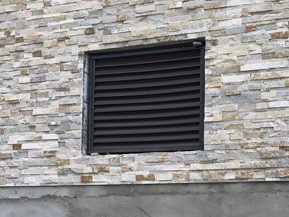
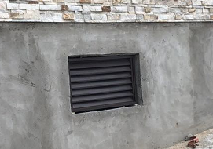
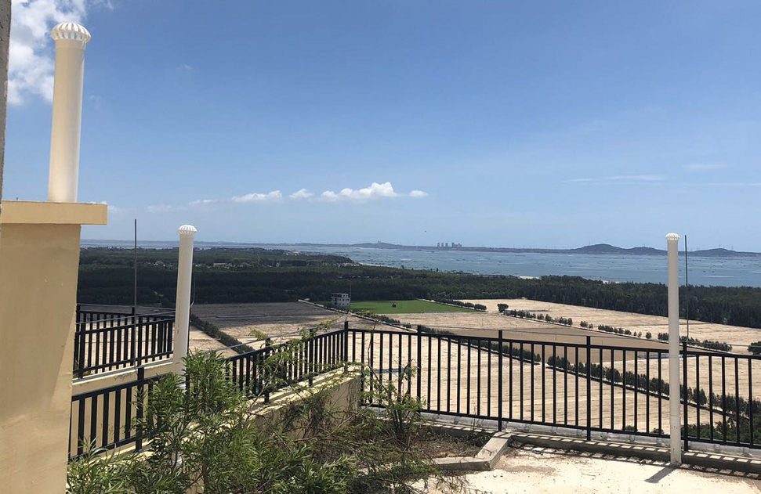
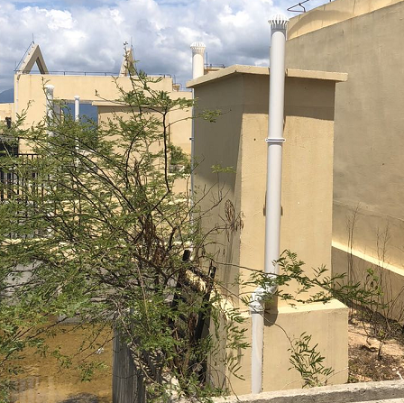
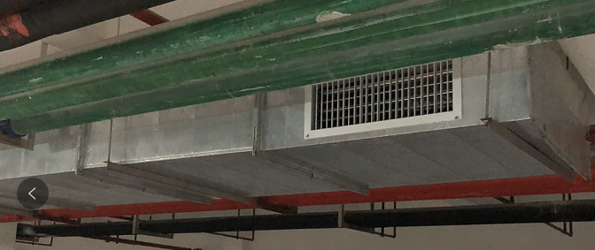
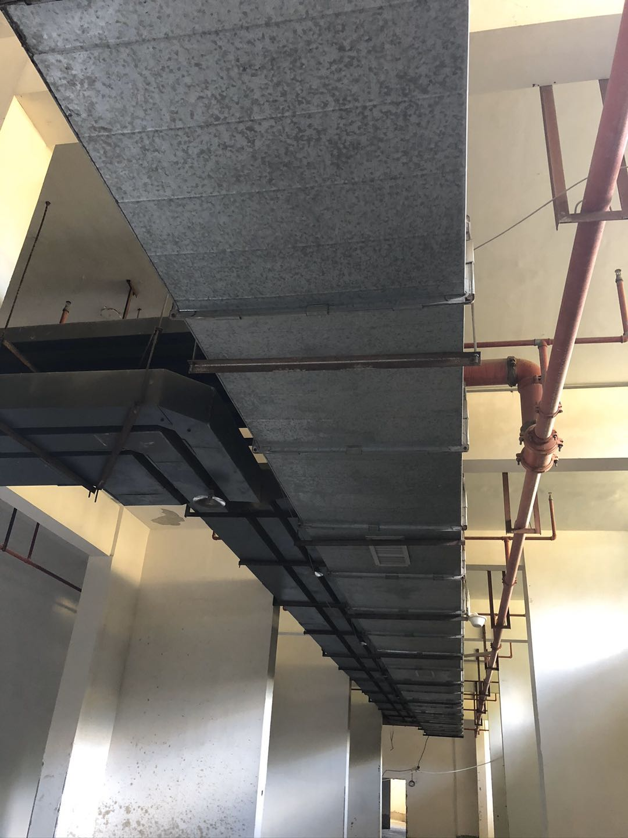
图1 地下室通风口
图2 顶楼油烟排气筒
图3 地下室机械排风装置

4.2.3 噪声
项目建成后主要噪声来源于居民生活娱乐产生的噪声、车辆进出产生的噪声以及一些公共设施运行过程中产生的噪声。
项目运营过程中主要加强物业管理，禁止进出人员大声喧哗，并对高噪声场所进行严格管理，采用配套的墙体吸声材料减降低噪声的影响，加强绿化建设，对高噪声设备设置消声减震装置，从而减少噪声的影响。

4.2.4 固（液）体废物
项目在运营过程中，主要固体废物污染源为小区内居民的生活垃圾。
生活垃圾的主要成分为厨房剩余物、果皮、塑料、纸张等，项目在小区内配有相应的垃圾桶，供居民投放，然后由小区清洁工人统一运至垃圾房暂存，定期由当地环卫部门统一清运。

4.3 环保设施投资及“三同时”落实情况
项目环评设计总投资为80250.81万元；目前实际总投资为80250.81万元，环保投资为225万元，其中施工放治理措施25万元，环保投资占总投资的0.28%，各污染设施投资情况表如下：
表4-1 各污染物投资情况表
序号 | 项目 | 措施 | 投资（万元） | 总投资（万元）
1 | 废水处理设施 | 化粪池+配套污水管网 | 60 |  | 225
2 | 噪声处理设施 | 隔声门窗及电机水泵等噪声设备减震防噪设施 | 80 |  | 225
3 | 设置垃圾收集点 | 垃圾桶 | 20 |  | 225
4 | 景观绿化工程 | 树木、灌木等植被 | 40 |  | 225
5 | 施工期防治措施 | 施工场地围挡、施工隔声措施、洒水、固废清理等 | 26 |  | 225
表4-2 环评措施、建议及批复要求落实情况表
项目环评措施、建议及批复要求 | 实际执行情况 | 对比  要求
项目用地总面积38100.0m²，总建筑面积110995m²，地下室建筑面积约15745m²，容积率2.5，绿化率62.3%，建筑密度15%，总产数1192户，项日总投资80250.81万元。 | 项目用地总面积38100.0m²，总建筑面积110995m²，地下室建筑面积约15745m²，容积率2.5，绿化率62.3%，建筑密度15%，总产数1192户，项日总投资80250.81万元。 | 与环评相符
生态环境保护。优化工程设计和施工方案，控制工程用地和施工范围，减轻对生态环境的影响，按浦水(2015)23号文的要求做好水土保持和植被恢复工作。 | 优化工程设计和施工方案，控制工程用地和施工范围，减轻对生态环境的影响。 | 与环评相符
水污染防治。配套建设相关污水收集、处理设施，确保生活污水达标进入前埔污水处理厂，并加强日常管理，减小对水环境影响。 | 本项目小区内采用雨、污分流的排水体制。生活污水经小区内三级化粪池处理后排经市政污水管网，进入古雷港经济开发区前埔污水处理厂进一步处理达标准后排放，最终排入东港溪 | 与环评相符
大气污染防治。采取防风、洒水等措施，施工期产生的大气污染物执行《大气污染物综合排放标准》（GB16297-1996）的二级排放标准，加强环境管理，做好施工期大气污染防治。 | 采取防风、洒水等措施，施工期产生的大气污染物执行《大气污染物综合排放标准》（GB16297-1996）的二级排放标准，加强环境管理。 | 与环评相符
生活垃圾分类收集、日产日清，由环卫部门统一清运处理。少量垃圾渗滤液委托有资质单位处理。 本项目固体废物做到了综合利用，合理安全处置，对周围环境的影响较小。 | 生活垃圾的主要成分为厨房剩余物、果皮、塑料、纸张等，项目在小区内配有相应的垃圾桶，供居民投放，然后由小区清洁工人统一运至垃圾房暂存，定期由当地环卫部门统一清运。 | 与环评相符
环评要求 | 实际执行情况 | 对比  要求
生活污水处理后达到 GB8978-1996 表4三级标准；小区内实行雨污分流，排污口符合规范化要求。 | 该项目小区内采用雨、污分流的排水体制。生活污水经小区内三级化粪池处理后排经市政污水管网，进入古雷港经济开发区前埔污水处理厂进一步处理达标准后排放，最终排入东港溪 | 满足环评要求
设置机械送、排风系统，换气6次/h ；内嵌式家庭厨房油烟竖井 ；锅炉房废气经管道收集引至 5#楼顶楼排放；恶臭污染做好垃圾收集点清洁工作。 | 该项目运营期废气主要为燃料废气、厨房油烟、柴油发电机、锅炉、汽车尾气以及恶臭气体，经妥善处理后对周边环境及该项目本身几乎没有影响 | 满足环评要求
柴油发电机、水泵、风机等设备安装减振设  施；设备间、电梯机房采用声学材料隔声；地下车库出入口、小区内设置限速禁鸣标志。 | 项目运营过程中主要加强物业管理，禁止进出人员大声喧哗，并对高噪声场所进行严格管理，采用配套的墙体吸声材料减降低噪声的影响，加强绿化建设，对高噪声设备设置消声减震装置，从而减少噪声的影响。 | 满足环评要求
设置垃圾箱，垃圾分类收集，由当地的环卫部门统一收集后处理；地块绿化率≥35% | 生活垃圾的主要成分为厨房剩余物、果皮、塑料、纸张等，项目在小区内配有相应的垃圾桶，供居民投放，然后由小区清洁工人统一运至垃圾房暂存，定期由当地环卫部门统一清运。 | 满足环评要求

5 建设项目环评报告书（表）的结论及审批部门审批决定

5.1 建设项目环评报告书（表）的结论
一、结论

1、工程概况
该项目地处漳浦县下蔡林场，该项目由漳州碧海置业有限公司投资建设，拟 开发建设住宅楼、公寓，项目总投资 80250.81 万元。项目总用地面积 38100m²， 总建筑面积 110995m²，其中地上总建筑面积 95250m²，地下总建筑面积 15745m²。 项目总户数 1192 户，地下总停车位个 491 个。

2、工程环境影响评价

水环境
（1）水环境保护目标 本项目水环境的保护目标为东港溪。
（2）水环境现状
东港溪监测断面现状水质中，W2 监测断面主要污染因子为 COD 、NH3-N 的标准指数均超过 1，水质超过 GB3838-2002《地表水环境质量标准》Ⅲ类标准； W1 监测断面主要污染因子为 COD 标准指数均超过 1；W1 监测断面 COD 超标 原因是沿线生活污水、养殖废水未经处理达标直接排放所致。W2 监测断面 COD 、NH3-N 超标原因是沿线疏港公路施工及生活污水直接排放所致。
（3）施工期水环境影响评价及措施
①水环境影响 拟建项目施工期废水主要有施工生产废水和施工人员生活污水。施工期应加强管理，生产废水经简易沉淀隔油处理设施处理后循环使用，不外排；施工 人员大部分租住在附近村庄，生活污水随附近村庄排污系统排放，对周边环境 影响较小。
②防治措施 项目施工时应配套相应的施工排水设施，运输、施工机械机修油污应集中采取隔油池和砂滤处理，施工所产生的废水需要经沉淀处理后回用。
（4）运营期水环境影响评价及措施
①水环境影响
项目建成后，总废水产生量为 377.86m³/d。本项目处于古雷港经济开发区前埔污水处理厂服务范围，项目污水经室外化粪池处理后，接入沿海大通道污水管 网排入前埔污水处理厂，因此，项目废水对周边水环境水质影响较小。
②防治措施
项目污水采用化粪池处理，经处理后废水达到《污水综合排放标准》
（GB8978-1996）表 4 中的三级标准后排入前埔污水厂。

环境空气
（1）环境空气保护目标 工程施工期保护目标为项目地块周边的下蔡村、下吕自然村等。
（2）环境空气质量现状 根据监测结果可知，项目所在区域环境空气质量现状良好，各污染物现状均
符合《环境空气质量标准》（GB3095-1996）中二级标准。
（3）施工期环境空气影响评价及措施
①废气环境影响 施工期施工扬尘、道路运输扬尘、装修废气及机械设备燃油烟气将对周边环境空气造成影响，特别是施工地点100m范围以内的影响较大。本项目周边的环 境敏感目标如下蔡村和下吕自然村在200m范围外，200范围内无其他敏感目标， 项目施工扬尘对周边敏感点的大气环境质量影响相对较小。施工扬尘、道路扬尘 等经妥善处理后，可得到一定的削减，减少其对周边敏感目标的影响。施工活动 是阶段性的，施工结束后其影响也将消失。
②防治措施 施工单位应加强管理并采取适当的防尘措施，土石料场施工场界应设置沙障，做好边坡围护和排水措施，设置围墙或用布遮拦，以减小施工扬尘对环境的 影响范围。对在施工新开挖平整的露出面，该绿化和可以绿化的应及时绿化，将 施工期带来的扬尘污染降低到较小程度。运输车辆进出工地车轮进行冲洗，车辆 运输砂土石时加盖防尘布，防止土石洒落造成二次扬尘。
（4）运营期环境空气影响评价及措施 项目运营期大气污染源有居民厨房油烟、公用设备、锅炉废气、恶臭和地下停车场尾气。锅炉废气经管道收集引至 5#楼顶楼排放、厨房油烟经专用油烟通 道排放后对大气环境影响较小；小区停车场汽车尾气污染物 CO、NMHC、NOX 等预测最大地面浓度较小，增量不超过 10%，叠加背景值后可符合环境空气质量标准要求。
防治措施：
①居民厨房安装家庭抽油烟机，饮食业安排抽油烟机。
②地下停车场设计机械排风系统，每小时换气 6 次，排气口不得对着道路以 免影响行人。
③柴油发电机采用含硫量低于 0.035%的 0#轻油为燃料，在柴油使用过程中 添加燃油添加剂，同时保证柴油机正常运行时燃烧彻底。
④做好垃圾中转站、垃圾收集点和公厕的卫生。
⑤加强路边绿化。

噪声环境
（1）声环境保护目标 项目四周边界环境噪声符合《声环境质量标准》（GB3096-2008）2 类标准。
（2）声环境质量现状
项目地周边声环境质量现状监测值均能满足 GB3096-2008《声环境质量标 准》2 类标准，声环境质量现状良好。
（3）施工期声环境影响评价及措施
①声环境影响 由预测结果可知，施工噪声对周围声环境和环境敏感点影响较大。昼夜噪声
均超标。施工单位应严格执行《建筑施工场界环境噪声排放标准》（GB12523－ 2011）中的有关规定，尽可能采取有效的减噪措施，避免在同一时间集中使用大 量的动力机械设备，采取有效措施将噪声影响降到最低。施工期的噪声是暂时的， 间歇性的，随着施工活动的结束，施工噪声也就随着消失。
②防治措施 严格遵守施工噪声管理规定，尽可能避免或减轻施工噪声对环境的影响。对施工场地的施工机械布局、施工时段安排、施工机械设备使用，应按照场界周边 敏感目标所在功能区的标准要求进行合理安排和限制，并在施工承揽合同中给予 明确规定。
（4）运营期声环境影响评价及措施
①声环境影响 小区主要声环境污染源为水泵、柴油发电机、锅炉、电梯电机等机械设备运
行噪声，社会生活噪声，小区汽车噪声等。各类噪声经妥善治理后对小区居民及 周边声环境影响较小。
②防治措施 设备选型应选用噪声低、稳定性好的柴油发电机组；对于地下室所有风机均
选用高效、低噪声、低振动设备；对地下车库进出坡道进行降噪处理，如使用橡 胶等软性路面，车辆在进出时进行限制速度、禁鸣等。

固体废物
（1）施工期 施工人员的生活垃圾集中收集后委托环卫部门及时清运，并进行综合利用。固体废弃物经妥善的处理后，对周围环境的影响较小，并随着施工的结束而结束。
（2）运营期 生活垃圾分类收集、日产日清，由环卫部门统一清运处理。少量垃圾渗滤液委托有资质单位处理。 本项目固体废物做到了综合利用，合理安全处置，对周围环境的影响较小。
3、环境风险
本项目工程运营期存在火灾事故、高楼风、燃油及燃气设施等风险因素。建设单位应严格按照相关规范进行设计和安装，采取合理的防范措施，降低本项目 建设的风险影响。

4、公众参与
从本次公众参与调查结果看，大部分公众对本项目的评价是客观的。多数人 对本项目的建设持支持态度，认为本项目建设对当地的经济发展、增加就业方面 有利。建议当地政府和建设单位充分重视公众参与意见，把公众的意见和建议纳 入环境管理中，认真加以落实。

5、 污染物总量控制目标
本项目总量控制见表 5-1。

表 5-1项目总量控制指标
项目 | 排放量 | 总量控制因子 | 控制总量 t/a | 备注
废水 | 11.54×10⁴m³/a | COD | 23.08 | 总量按项目化粪池出 水进行计算
废水 | 11.54×10⁴m³/a | 氨氮 | 3.46 | 总量按项目化粪池出 水进行计算

6、产业政策符合性分析结论
本项目属于住宅建设项目，主要开发住宅，不属于《产业结构调整指导目录》
（2011 年本）（修正）鼓励类、限制类、淘汰类项目，项目的建设是允许的。项 目用地不列入《限制用地项目目录（2012 年本）》和《禁止用地项目目录（2012 年本）》，符合国家产业政策和土地要求。

7、选址与规划合理性分析结论
本项目选址符合古雷半岛度假村一期地块控制性详细规划，符合古雷港经济 开发区土地利用规划，与周边环境相容且相互适应，项目选址合理可行。

8、“三同时”验收
项目三同时验收一览表见下表5-2。

表5-2 项目 “三同时”验收清单一览表
措施名称 |  | 主要内容 | 处理所需达到的效果
废水 | 污水处理 设施 | 化粪池  验收指标：COD、BOD5、SS、NH3-N、动 植物油等监测位置：小区总排放口 | 处理后达到 GB8978-1996  表 4 三级标准
废水 | 雨污分流 | 做好小区雨污分流和排污口规范化 | 小区内实行雨污分流，排污  口符合规范化要求。
废气 | 地下车库 废气 | 设置机械送、排风系统，换气 6 次/h | 小区内环境空气质量满足GB3095-2012《环境空气质 量标准》中的二级标准
废气 | 油烟废气 | 内嵌式家庭厨房油烟竖井
废气 | 锅炉废气 | 经管道收集引至 5#楼顶楼排放
废气 | 恶臭 | 做好垃圾收集点清洁工作 | 《恶臭污染物排放标准》  （GB14554-93）中新建项 目的二级标准
噪声 | 隔音降噪 措施 | 柴油发电机、水泵、风机等设备安装减振设 施，设备间、电梯机房采用声学材料隔声。 | 小区内区域环境噪声满足 声环境质量标准中相应功 能区要求。
噪声 | 限速禁鸣 标志 | 地下车库出入口、小区内设置限速禁鸣标志 | 小区内区域环境噪声满足 声环境质量标准中相应功 能区要求。
固废 | 生活垃圾 | 设置垃圾箱，垃圾分类收集，由当地的环卫  部门统一收集后处理 | 漳浦县生活垃圾焚烧发电  厂处理
生态 | 绿化系统  建设 | 地块绿化率≥35% | 地块绿化率≥35%
水保 | 水保防护 | 直接影响区边坡挡墙、引水沟和绿化等 | 防治水土流失
环境管 理 | 成立小区物业管理办公室，设专职清洁员
环境管 理 | 环境保护措施与设施、环境管理规章制度、建档等
9、总结论
综上所述，漳州碧海置业有限公司投资建设的古雷半岛度假村公寓项目项目 符合国家产业政策，选址符合古雷半岛度假村一期地块控制性详细规划，符合古 雷港经济开发区土地利用规划，与周边环境相容且相互适应，项目的开发建设得 到当地多数公众的支持，具有良好的经济效益和较好的社会效益。项目建设期、运营期按照相关法律法规要求，严格控制污染物排放总量，认真执行建设项目“三同时”制度，使各项环保治理措施得以落实，加强管理，确保各污染物达标排放，同时，在运营期间加强风险防范措施和环境安全管理。从环境保护角度论证，项目的开发建设是可行的。

5.2 审批部门审批决定
漳州碧海置业有限公司：
你单位报送的《古雷半岛度假村公寓项目环境影响报告书》（以下简称“报告书”）和申请审批的函收悉。经我局专题会议研究，现批复如下：
一、根据报告书的结论和专家评审意见，在严格执行报告书提出的各项环保对策措施，实现污染物达标排放的前提下，同意你公司古雷半岛度假村公寓项目按照报告书所列项目的性质、规模、地点、平面布置等要求进行建设。项目用地总面积38100.0m²，总建筑面积110995m²，地下室建筑面积约15745m²，容积率2.5，绿化率62.3%，建筑密度15%，总产数1192户，项日总投资80250.81万元。
二、在项目建设和投入运行中，你单位应认其对照并落实报告书提出的各项环保对策措施，并着重做好以下工作；
（一）生态环境保护。优化工程设计和施工方案，控制工程用地和施工范围，减轻对生态环境的影响，按浦水(2015)23号文的要求做好水土保持和植被恢复工作。
（二）噪声污染防治。合理安排施工时间，加强施工期噪声控制，防止噪声扰民。根据报告书声环境预测结果及运营期跟踪监测结果，采取噪声污染控制措施，工程施工期噪声执行《建筑施工场界环境噪声排放标准》(GB12523-2011）。
（二）水污染防治。配套建设相关污水收集、处理设施，确保生活污水达标进入前埔污水处理厂，并加强日常管理，减小对水环境影响。
（四）大气污染防治。采取防风、洒水等措施，施工期产生的大气污染物执行《大气污染物综合排放标准》（GB16297-1996）的二级排放标准，加强环境管理，做好施工期大气污染防治。
三、落实社会稳定风险评估机制的要求，做好环境信息公开，维护群众环境权益和社会稳定。
四、项目建设必须执行环境保护“三同时”制度，工程的规模、地点、工艺或者污染防治措施发生重大变化的，应依法重新履行相关环评审批手续。
五、若该项目自报告书批准之日起超过五年方决定开工建设，该报告书需报我局重新审核。
六、按照报告书的方案委托有资质的单位开展项目施工期环境监理工作，并定期向环保部门提交工程环境监理报告，监理报告作为项目竣工环境保护验收的依据之一。
七、项目开工前应向我局报告项目的建设计划，以便我局组织“三同时”监督检查。
八、在项目建成投入运营前应向我局申请办理工程竣工环保验收手续。验收合格后，项目方可正式投入运营。

6 验收执行标准

6.1 废水
项目生活污水经化粪池处理后排入城市污水管网汇集，再进入前埔污水处理厂处理达标后排放，因此本项目污水排放执行《污水综合排放标准》（GB8978-1996）中三级排放标准。其中氨氮执行《污水排入城镇下水道水质标准》（GB/T31962-2015）表1中B级标准。
表6-1 废水执行标准
序号 | 污染物 | 三级、B级标准mg/L
1 | PH | 6~9
2 | COD | 500
3 | BOD₅ | 300
4 | 悬浮物 | 400
5 | 动植物油 | 100
6 | 氨氮 | 45

6.2 噪声
本项目运营期噪声排放执行①《社会生活环境噪声排放标准》（GB22337-2008）中的2类标准。施工噪声执行②《建筑施工场界环境噪声排放标准》（GB12523-2011）表1标准，即昼间≤70dB（A），夜间≤55dB（A）。详见表6-2
表6-2噪声执行标准 单位：dB(A)
序号 | 类别 | 昼间 | 夜间
① | 2类 | 60 | 50
② | / | 70 | 55

7 验收监测内容

7.1 废水
本项目建成后主要外排废水为生活污水，本项目小区内采用雨、污分流的排水体制。生活污水经小区内三级化粪池处理后排经市政污水管网，进入古雷港经济开发区前埔污水处理厂进一步处理达标准后排放，最终排入东港溪。目前本项目工程尚未竣工，住户以及商户均未入住，不产生生活废水，故本次验收不对废水进行监测。

7.2 废气
项目建成运营后，排放的废气主要为燃料废气、厨房油烟、柴油发电机、锅炉废气以及汽车尾气。
根据调查，燃料废气和厨房油烟一并采用管道集中由高层屋面排向高空；柴油发电机在正常供电时并不启用，只有在停电的应急情况下才会进行发电，故废气排放量不大，启用是柴油发电机产生的废气用过预留排气管引至楼顶排放；项目进出的车辆主要为轻型轿车，汽车尾气由于较容易扩散，项目地下车库装有排气系统，减少汽车尾气蓄积。故本次验收未对废气进行检测。

7.3 厂界噪声监测
本次验收噪声监测点位均布设在古雷半岛度假区一期商业、住宅项目周围，噪声检测内容如下。
表7-3 噪声监测因子、点位及频次一览表
监测内容 | 监测方法 | 监测因子 | 测点数 | 监测频次
场界噪声 | 社会生活环境噪声排放标准GB22337-2008 | L_{Aeq} | 4 | 昼间、夜间各1次，连续2天

7.4 固（液）体废物监测
项目在运营过程中，产生的固废主要为生活垃圾。根据调查，项目在小区内合理布设相应的垃圾桶来收集居民的生活垃圾，并由小区环卫工人运至小区配套垃圾中转站暂存，定期由当地环卫部门进行清运。

7.5 验收监测点位示意图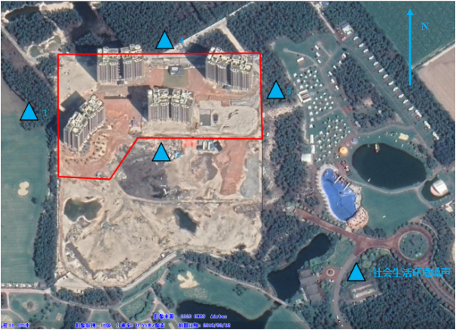

8 质量保证及质量控制

8.1 监测分析方法
表8-1各污染物监测分析方法
 | 监测项目 | 监测方法及分析方法 | 方法来源 | 检出限
噪声 | 社会生活环境噪声 | 社会生活环境噪声排放标准 | GB22337-2008 | 35dB（A）

8.2 质控措施
（1）人员：承担监测任务的环境监测站通过资质认定，监测人员持证上岗。
（2）设备：监测过程中使用的仪器设备符合国家有关标准和技术要求。《中华人民共和国强制检定的工作计量器具明细目录》里的仪器设备，经计量检定合格并在有效期内；不属于明细目录里的仪器设备，校准合格并在有效期内使用。
（3）监测时的工况调查：监测在企业生产设备处于正常运行状态下进行，核查工况，在建设项目竣工环境保护验收技术规范要求的负荷下采样。
（4）采样：采样点位选取应考虑到合适性和代表性，采样严格按技术规范要求进行，采样点位若现场与方案布设的采样点位有出入，在现场记录表格中的右上角用红笔星号（※）做标记以示区别。废气采样时保证采样系统的密封性，测试前气密性检查、校零校标，并提供校准校标记录作为附件；废气采样采集平行样。噪声采样记录上反映监测时的风速，监测时加带风罩，监测前后用标准声源对仪器进行校准，校准结果不超过0.5dB 数据方认为有效。
（5）样品的保存及运输：凡能做现场测定的项目，均应在现场测定；不能现场测定的，应加保存剂保存并在保存期内测定。
（6）实验室分析：保证实验室条件，实验室用水、使用试剂、器皿符合要求。分析现场采集水质密码样，实验室水质分析、样品分析能做平行双样的加测10%以上平行样。当平行双样测定合格率低于95%时，除对当批样品重新测定外再增加样品数10%～20%的平行样，直至平行双样测定合格率大于95%。平行双样最终结果以双样的平均值报出。有证环境标准样品的带有证环境标准样品进行分析。

（7）采样记录、分析结果、监测方案及报告均严格执行三级审核制度。即所在检测科室的室主任、质控负责人和技术负责人逐级审核，发现问题及时解决，不得进入下一环节。

9 验收监测结果

9.1 生产工况
本项目验收监测期间：本项目住户及商户均未入住，主要噪声源为水泵、地下室排风系统、配电站等，在监测期间这些设备均全部开启。

9.2 环境保护设施调试效果

9.2.1 污染物达标排放监测结果

9.2.1.1 废水
本项目主要外排废水为生活污水，但由于本项目还没进行竣工验收，目前小区住户及商户未入驻，且项目生活污水经三级化粪池处理后排入市政污水管网汇集，再进入前埔污水处理厂处理，处理达标后外排。根据《漳州市环保局关于简化房建类、生态类、市政工程类建设项目竣工环保验收工作程序的通知》，由市政排水管理部门出具的污水接入市政管网证明材料，可认定废水经化粪池处理后符合竣工环保验收要求，故本次验收类比福建省联裕房地产开发有限公司“凤凰尚城”项目化粪池的检测结果（福建省科瑞环境检测有限公司，闽科瑞测[2017]第10165号）进行分析。具体详见表9-1。

表9-1 生活污水经化粪池处理后水质情况
监测点位 | 采样日期 | 监测项目 | 监测平次及监测结果 |  |  |  |  | 标准限值
监测点位 | 采样日期 | 监测项目 | 1 | 2 | 3 | 4 | 平均值或范围 | 标准限值
生活污水  排放口 | 2017.10.28 | pH(无量纲) | 7.35 | 7.54 | 7.46 | 7.87 | 7.35-7.87 | 6-9
生活污水  排放口 | 2017.10.28 | SS(mg/L) | 39 | 46 | 34 | 53 | 43 | 400
生活污水  排放口 | 2017.10.28 | COD(mg/L) | 125 | 144 | 163 | 112 | 136 | 500
生活污水  排放口 | 2017.10.28 | 氨氮(mg/L) | 37.1 | 26.4 | 28.3 | 25.4 | 26.8 | 45
生活污水  排放口 | 2017.10.28 | BOD₅(mg/L) | 28.2 | 33.8 | 34.2 | 27.2 | 30.9 | 300
生活污水  排放口 | 2017.10.28 | 动植物油(mg/L) | 1.51 | 1.43 | 2.12 | 1.82 | 1.72 | 100
生活污水  排放口 | 2017.10.29 | pH(无量纲) | 7.58 | 7.74 | 7.32 | 7.44 | 7.32-7.74 | 6-9
生活污水  排放口 | 2017.10.29 | SS(mg/L) | 47 | 54 | 65 | 40 | 52 | 400
生活污水  排放口 | 2017.10.29 | COD(mg/L) | 152 | 183 | 166 | 125 | 157 | 500
生活污水  排放口 | 2017.10.29 | 氨氮(mg/L) | 35.5 | 37.3 | 33.6 | 30.6 | 34.3 | 45
生活污水  排放口 | 2017.10.29 | BOD₅(mg/L) | 33.0 | 39.3 | 32.8 | 29.5 | 33.7 | 300
生活污水  排放口 | 2017.10.29 | 动植物油(mg/L) | 2.03 | 2.35 | 2.19 | 1.84 | 2.08 | 100
根据表9-1的数据可知，生活污水经化粪池处理后，水质可符合GB8978-1996《污水综合排放标准》表4三级标准，氨氮符合（GB/T 31962-2015 ）《污水排入城镇下水道水质标准》表1A级标准。

9.2.1.2 厂界噪声
项目四周厂界噪声监测结果如下表所示：
表9-2厂界噪声监测结果
监测日期 | 监测点位 | 时间 | 检测结果dB(A) |  |  | 主要  声源 | 气象  条件
监测日期 | 监测点位 | 时间 | 测量值 | 背景值 | 实际值 | 主要  声源 | 气象  条件
2020.8.12 | ▲N1 | 14：31 | 57.3 | / | 57 | 社会环境 | 晴  风速1.6-1.8m/s
2020.8.12 | ▲N1 | 22：20 | 46.5 | / | 46 | 社会环境 | 晴  风速1.6-1.8m/s
2020.8.12 | ▲N2 | 14：48 | 56.8 | / | 57 | 社会环境 | 晴  风速1.6-1.8m/s
2020.8.12 | ▲N2 | 22：37 | 47.1 | / | 47 | 社会环境 | 晴  风速1.6-1.8m/s
2020.8.12 | ▲N3 | 15：05 | 57.9 | / | 58 | 社会环境 | 晴  风速1.6-1.8m/s
2020.8.12 | ▲N3 | 22：54 | 47.9 | / | 48 | 社会环境 | 晴  风速1.6-1.8m/s
2020.8.12 | ▲N4 | 15：22 | 56.4 | / | 56 | 社会环境 | 晴  风速1.6-1.8m/s
2020.8.12 | ▲N4 | 23：11 | 48.5 | / | 48 | 社会环境 | 晴  风速1.6-1.8m/s
2020.8.13 | ▲N1 | 14：23 | 57.6 | / | 58 | 社会环境 | 晴  风速1.6-1.8m/s
2020.8.13 | ▲N1 | 22：25 | 47.5 | / | 48 | 社会环境 | 晴  风速1.6-1.8m/s
2020.8.13 | ▲N2 | 14：38 | 56.5 | / | 56 | 社会环境 | 晴  风速1.6-1.8m/s
2020.8.13 | ▲N2 | 22：42 | 47.1 | / | 47 | 社会环境 | 晴  风速1.6-1.8m/s
2020.8.13 | ▲N3 | 14：56 | 56.6 | / | 57 | 社会环境 | 晴  风速1.6-1.8m/s
2020.8.13 | ▲N3 | 22：59 | 48.3 | / | 48 | 社会环境 | 晴  风速1.6-1.8m/s
2020.8.13 | ▲N4 | 15：15 | 57.9 | / | 58 | 社会环境 | 晴  风速1.6-1.8m/s
2020.8.13 | ▲N4 | 23：18 | 47.9 | / | 48 | 社会环境 | 晴  风速1.6-1.8m/s
由上表监测结果可知，验收监测期间，项目厂界四周各点位昼间、夜间噪声均符合《社会生活环境噪声排放标准》（GB22337-2008）2 类标准要求。

9.2.1.2 固（液）体废物
该项目运营期主要固体废物为居民生活垃圾，这些垃圾通过小区设置的垃圾桶分类收集后，由小区环卫工人统一清运至垃圾房，定期由环卫部门清理运至垃圾处理场进行无害化处理。

9.3 外环境污染及影响情况调查
本项目位于漳浦县下蔡林场，周边环境除南面为古雷半岛度假村酒店，其他三面均为湿地松林，不存在其他工业企业及居民区，故周边环境对该项目影响较小。

10 验收监测结论

10.1项目概况
古雷半岛度假区一期商业、住宅项目位于漳浦县下蔡林场，总投资80250.81万元，项目总用地面积38100m²，总建筑面积110480.22m²，项目主要建设4幢高层公寓楼，其中1#18F，2#21F，3#19F，5#21F。底层不设餐饮服务店面，1#楼全部 为住宅，2#楼底层设有消防控制室和公变电房，5#楼的层设有公变电房，3#楼底 层全部为公建设施，设有居委会、社区服务用房、警务室、物业管理用房、银 行、健身房、公厕和超市等。由于该项目2#配电房尚未建成，锅炉房、洗衣房主体工程已建设，但生产设施以及配套的环保设施均未建设，该部分内容会在近期完善建设，故本次验收针对古雷半岛度假区一期商业、住宅项目进行阶段性验收。

10.2验收监测评价结论

10.2.1 废水
环保竣工验收监测期间，本项目主要外排废水为生活污水，生活污水经三级化粪池处理后排入市政污水管网汇集，再进入前埔污水处理厂处理，处理达标后外排。由于目前住户及商户均未入住，因此类比福建省联裕房地产开发有限公司“凤凰尚城”项目化粪池的检测结果（福建省科瑞环境检测有限公司，闽科瑞测[2017]第10165号）进行分析可知：生活污水经化粪池处理后，水质可符合GB8978-1996《污水综合排放标准》表4三级标准，氨氮符合（GB/T 31962-2015 ）《污水排入城镇下水道水质标准》表1A级标准。
10.2.2 废气
环保竣工验收监测期间，本项目燃料废气和厨房油烟一并采用管道集中由高层屋面排向高空；柴油发电机在正常供电时并不启用，只有在停电的应急情况下才会进行发电，故废气排放量不大，启用是柴油发电机产生的废气用过预留排气管引至楼顶排放；项目进出的车辆主要为轻型轿车，汽车尾气由于较容易扩散，项目地下车库装有排气系统，减少汽车尾气蓄积。项目正常运营时，废气对周边环境影响较小。故本次验收不对废气进行监测。
10.2.3噪声
2020年8月12日、8月13日，由厦门科仪检测技术有限公司对漳州碧海置业有限公司古雷半岛度假区一期商业、住宅项目的边界噪声进行了现场监测。根据监测结果，边界噪声均符合《社会生活环境噪声排放标准》（GB22337-2008）2 类标准要求：昼间≤60dB（A）、夜间≤50dB（A）。
10.2.4 固体废物
环保竣工验收监测期间，本项目运营期主要固体废物为居民生活垃圾，生活垃圾的主要成分为厨房剩余物、果皮、塑料、纸张等，项目在小区内配有相应的垃圾桶，供居民投放，然后由小区清洁工人统一运至垃圾房暂存，定期由当地环卫部门统一清运，不会对周边环境造成二次污染。

10.3环保检查结论
该建设项目执行了环境影响评价制度和环保设施“三同时”管理制度，建设项目环保组织结构完善，规章制度健全，环境管理制度化；处理设施的运行、维护由专人负责落实，运转良好、绿化状况较好，已基本落实环评批复所提出的各项环保措施和要求。

10.4建议
(1)物业管理部门应加强管理，并适当进行环保及卫生方面知识的宣传教育，提高环保意识，自觉地对垃圾实行分类存放，能做到定时、定点倾倒垃圾，自觉维护环境卫生。
(2)待项目入住率达到75%时，对项目废水、废气、噪声进行监测，检查污染物排放是否满足环评及批复要求。
(3)设立专职环保负责人，加强小区住户的环保意识教育，做好固体废弃物的管理工作，提高环保管理水平，健全环保资料档案。

10.5竣工环境保护验收调查总结论
根据验收监测报告及现场踏看结果，漳州碧海置业有限公司古雷半岛度假区一期商业、住宅项目基本落实环保“三同时”制度以及环评批复中提出的各项污染防治措施，各类污染物达标排放，符合环评批复要求。项目不涉及《建设项目竣工环境保护验收暂行办法》第八条规定的不符合情形，符合竣工环保验收条件，建议通过竣工环境保护验收。

建设项目环境保护“三同时”竣工验收登记表
填表单位（盖章）：漳州碧海置业有限公司 填表人（签字）： 项目经办人（签字）：
建设项目 | 项目名称 |  |  |  |  | 古雷半岛度假区一期商业、住宅项目 |  |  |  |  | 项目代码 |  |  |  |  | K7010 |  |  |  |  |  | 建设地点 |  |  |  |  |  |  |  | 漳浦县下蔡农场
建设项目 | 行业类别（分类管理名录） |  |  |  |  | 房地产业 |  |  |  |  | 建设性质 |  |  |  |  | 新建
建设项目 | 设计生产能力 |  |  | 总用地面积38100m²，总建筑面积110995m² |  |  |  |  |  | 实际生产能力 |  |  | 总用地面积38100m²，总建筑面积110480.22m² |  |  |  |  |  |  |  |  |  | 环评单位 |  |  |  |  |  |  |  | 深圳市宗兴环保科技有限公司
建设项目 | 环评文件审批机关 |  |  |  |  | 州生态环境局古雷港经济开发区分局 |  |  |  | 审批文号 |  |  |  |  |  |  |  |  | 古环函【2015】14号 |  |  |  | 环评文件类型 |  |  |  |  |  |  |  | 环境影响报告书
建设项目 | 开工日期 |  |  |  |  | / |  |  |  | 竣工日期 |  |  |  |  |  |  |  |  | / |  |  |  | 排污许可申领时间 |  |  |  |  |  |  |  | /
建设项目 | 环保设施设计单位 |  |  |  |  | 自建 |  |  |  | 环保设施施工单位 |  |  |  |  |  |  |  |  | 自建 |  |  |  | 本工程排污许可证书编号 |  |  |  |  |  |  |  | /
建设项目 | 验收单位 |  |  |  |  | 漳州碧海置业有限公司 |  |  |  | 环保设施监测单位 |  |  |  |  | 厦门科仪检测技术有限公司 |  |  |  |  |  |  |  |  | 验收监测时工况 |  |  |  |  |  |  | /
建设项目 | 投资总概况（万元） |  |  |  |  | 80250.81 |  |  |  | 环保投资总概算（万元） |  |  |  |  |  |  |  |  | / |  |  |  | 所占比例 |  |  |  |  |  |  |  | /%
建设项目 | 实际总投资（万元） |  |  |  |  | 80250.81 |  |  |  | 实际环保投资（万元） |  |  |  |  |  |  |  |  | 225 |  |  |  | 所占比例 |  |  |  |  |  |  |  | 0.28%
建设项目 | 废水治理（万元） |  | 60 |  |  | 废气治理（万元） |  | 20 |  | 噪声治理（万元） |  |  |  | 80 |  |  |  | 固体废物治理（万元） |  |  |  |  | 20 |  |  | 绿化及生态（万元） |  |  |  |  |  | 40 |  | 其他（万元） |  | 6
建设项目 | 新增废水处理设施能力 |  |  |  |  | / |  |  |  | 新增废气处理设施能力 |  |  |  |  |  |  |  |  | / |  |  |  |  |  | 年平均工作时 |  |  | 7920小时
建设项目 | 运营单位 |  |  |  |  | 漳州碧海置业有限公司 |  |  |  | 运营单位社会统一信用代码 |  |  |  |  |  |  |  |  | 91350623569266591A |  |  |  |  |  | 验收时间 |  |  | 2020.8.21
污染物排放达标与总量控制 |  | 污染物 |  |  | 原有排放量（1） |  | 本期工程实际排放浓度（2） |  | 本期工程允许排放浓度（3） | 本期工程产生量（4） |  | 本期工程自身削减量（5） |  |  |  |  | 本期工程实际排放量（6） |  |  | 本期工程核定排放总量（7） | 本期工程“以新带老”削减量（8） |  |  |  |  |  | 全厂实际排放总量（9） |  | 全厂核定排放总量（10） |  |  |  | 区域平衡替代削减量（11） |  | 排放增减量（12）
 |  | 废水 |  |  | - |  | - |  |  | 11.54 |  | - |  |  |  |  | - |  |  | - | - |  |  |  |  |  | 11.54 |  | - |  |  |  | - |  | -
 |  | 化学需氧量 |  |  | - |  | - |  | 500 | 57.7 |  | - |  |  |  |  | - |  |  | - | - |  |  |  |  |  | 57.7 |  | - |  |  |  | - |  | -
 |  | 氨氮 |  |  | - |  | - |  | 45 | 5.193 |  | - |  |  |  |  | - |  |  | - | - |  |  |  |  |  | 5.193 |  | - |  |  |  | - |  | -
 |  | 石油类 |  |  | - |  | - |  | - | - |  | - |  |  |  |  | - |  |  | - | - |  |  |  |  |  | - |  | - |  |  |  | - |  | -
 |  | 二氧化硫 |  |  | - |  | - |  | - | - |  | - |  |  |  |  | - |  |  | - | - |  |  |  |  |  | - |  | - |  |  |  | - |  | -
 |  | 工业粉尘 |  |  | - |  | - |  | - | - |  | - |  |  |  |  | - |  |  | - | - |  |  |  |  |  | - |  | - |  |  |  | - |  | -
 |  | 氮氧化物 |  |  | - |  | - |  | - | - |  | - |  |  |  |  | - |  |  | - | - |  |  |  |  |  | - |  | - |  |  |  | - |  | -
 |  | 工业固体废物 |  |  | - |  | - |  | - | 844.98 |  | - |  |  |  |  | - |  |  | - | - |  |  |  |  |  | 844.98 |  | - |  |  |  | - |  | -
 |  | 与项目有关的其他特征污染物 |  |  | - |  | - |  | - | - |  | - |  |  |  |  | - |  |  | - | - |  |  |  |  |  | - |  | - |  |  |  | - |  | -
注：1、排放增减量：（+）表示增加，（-）表示减少。2、（12）=（6）-（8）-（11）。（9）=（4）-（5）-（8）-（11）+（1）。3、计量单位废水排放总量——万吨/年；废气排放量——万标立方米/年；工业固体废物排放量——万吨/年；水污染物排放浓度——毫克/升；其他项目均为吨/年

附件1：环评及批复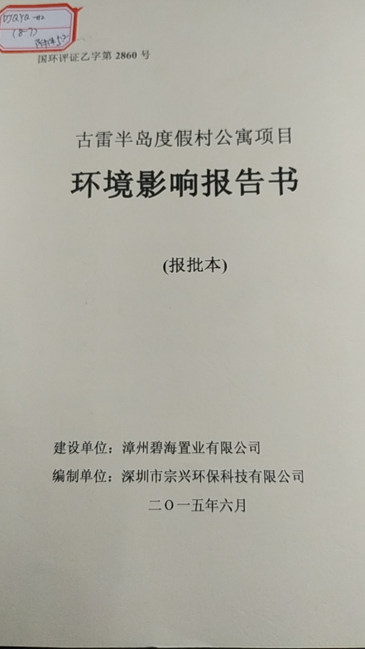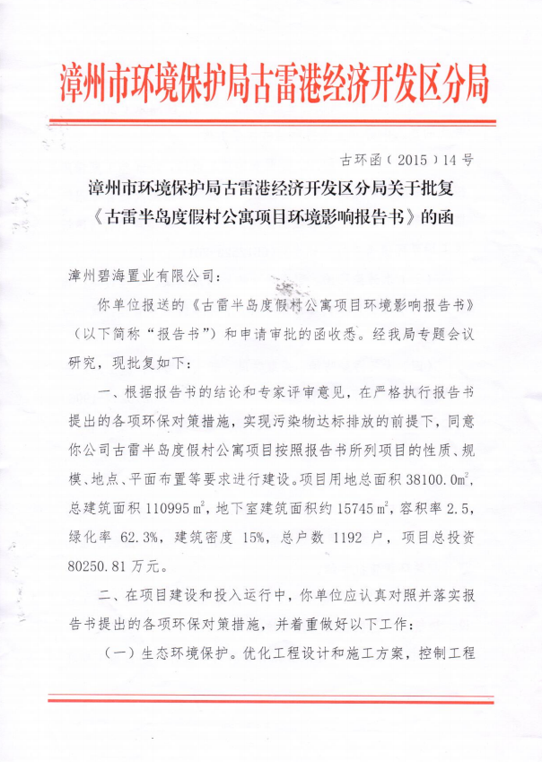

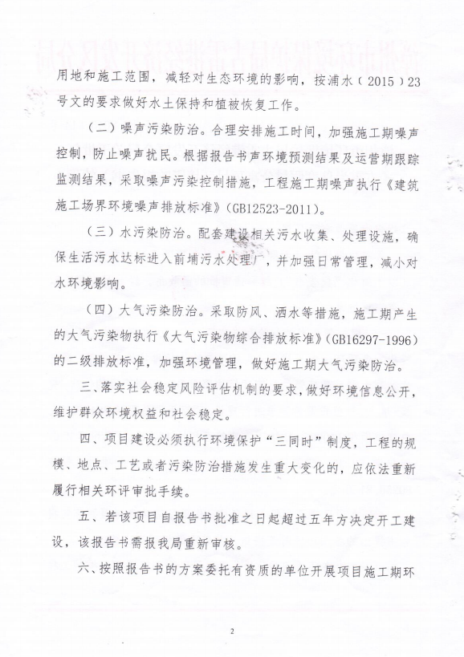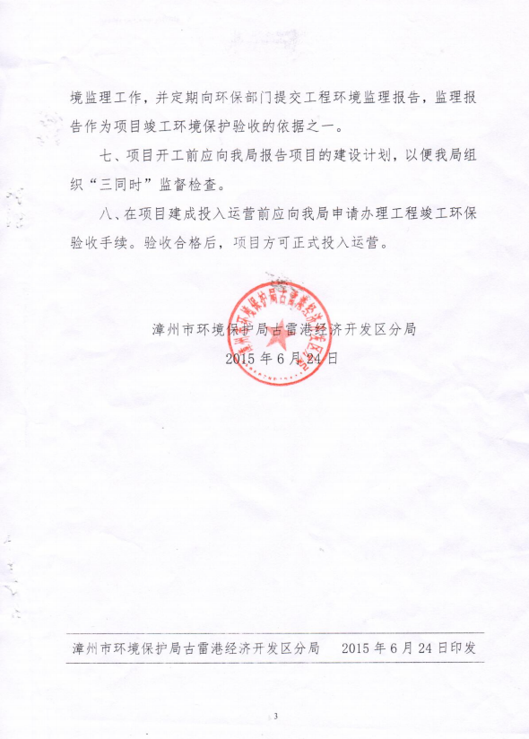

附件2：施工许可证

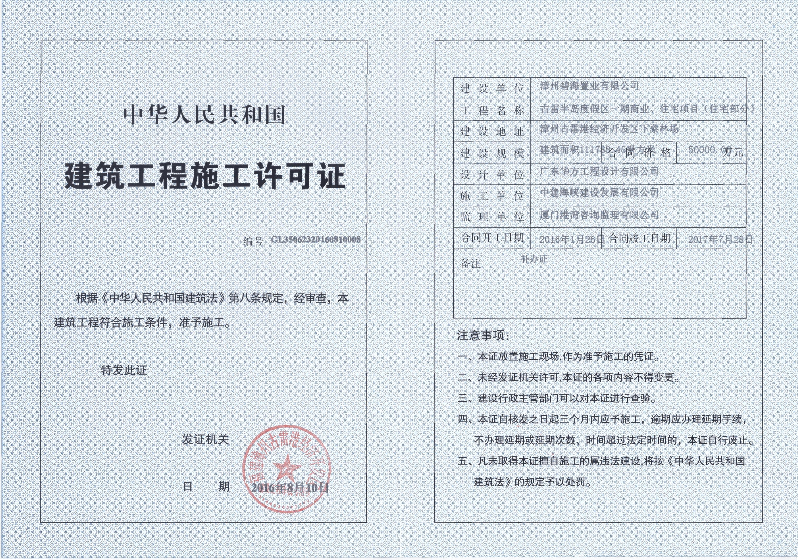

附件3：名称变更批复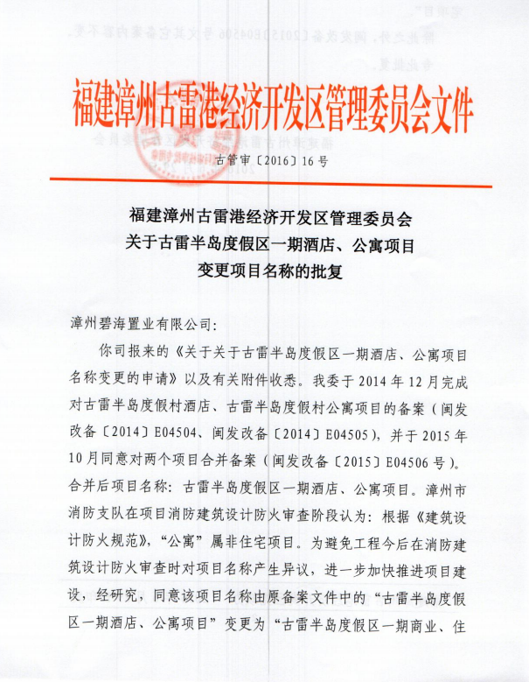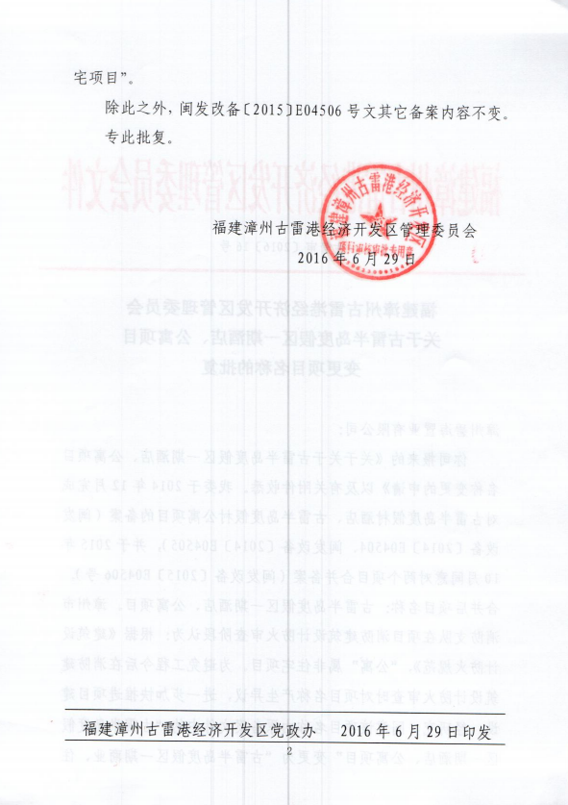

附件4：简化验收证明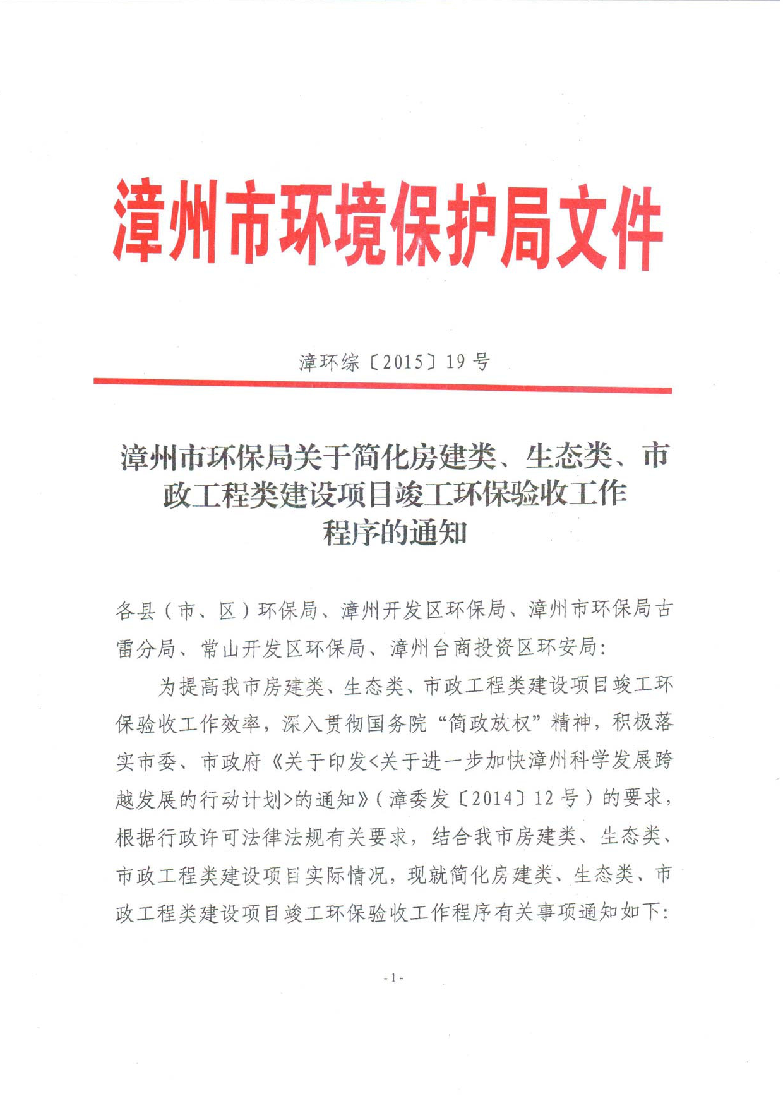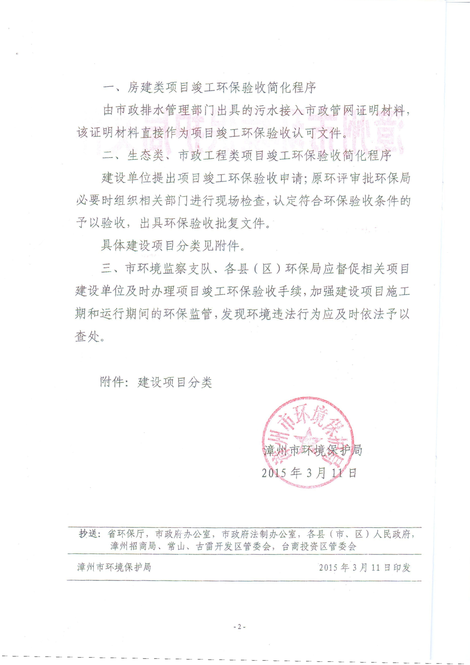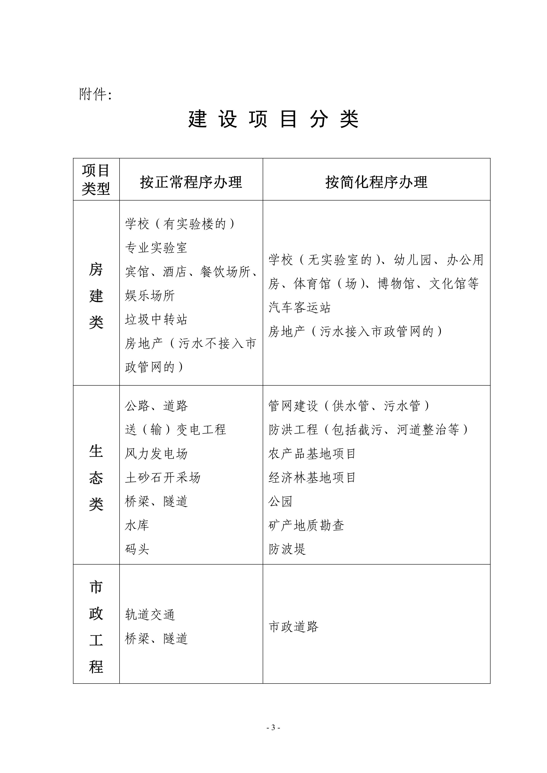

附件5：纳管情况说明

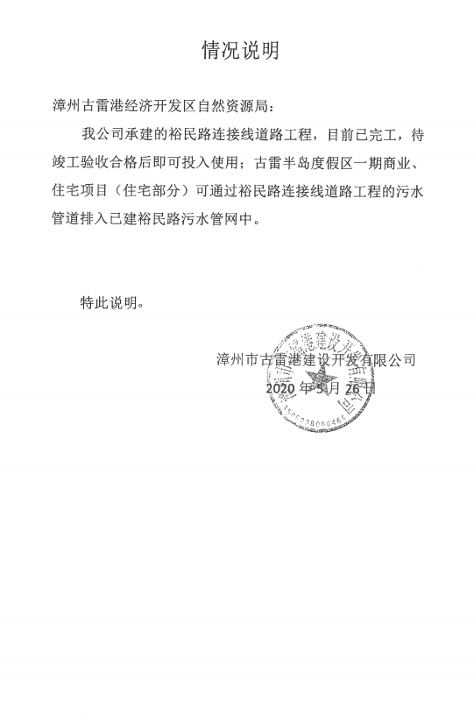

附件6：水保批复

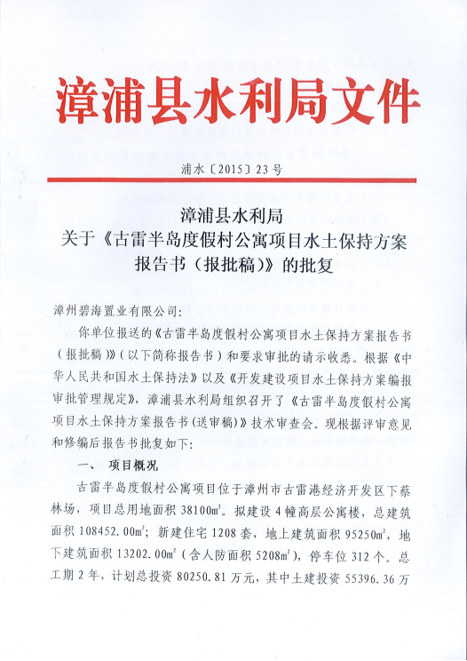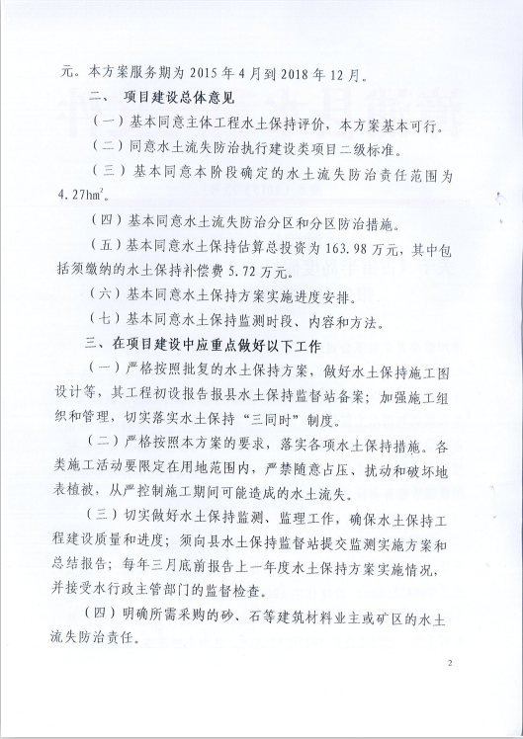

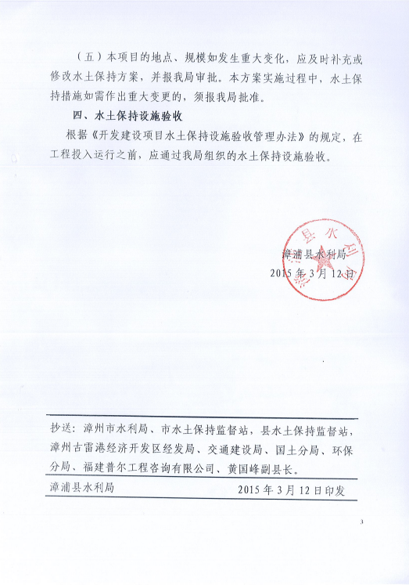

附件7：检测报告


